Муниципальное бюджетное образовательное учреждение Сюмсинская средняя общеобразовательная школа

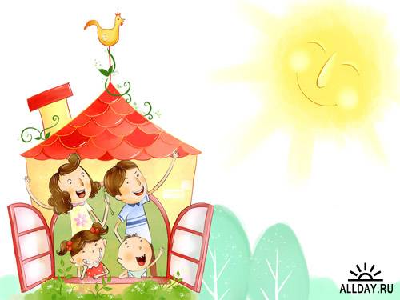
ВНЕКЛАССНОЕ МЕРОПРИЯИЕ в 1 классе

Останина Ольга Дмитриевна,
учитель начальных классов
высшей категории

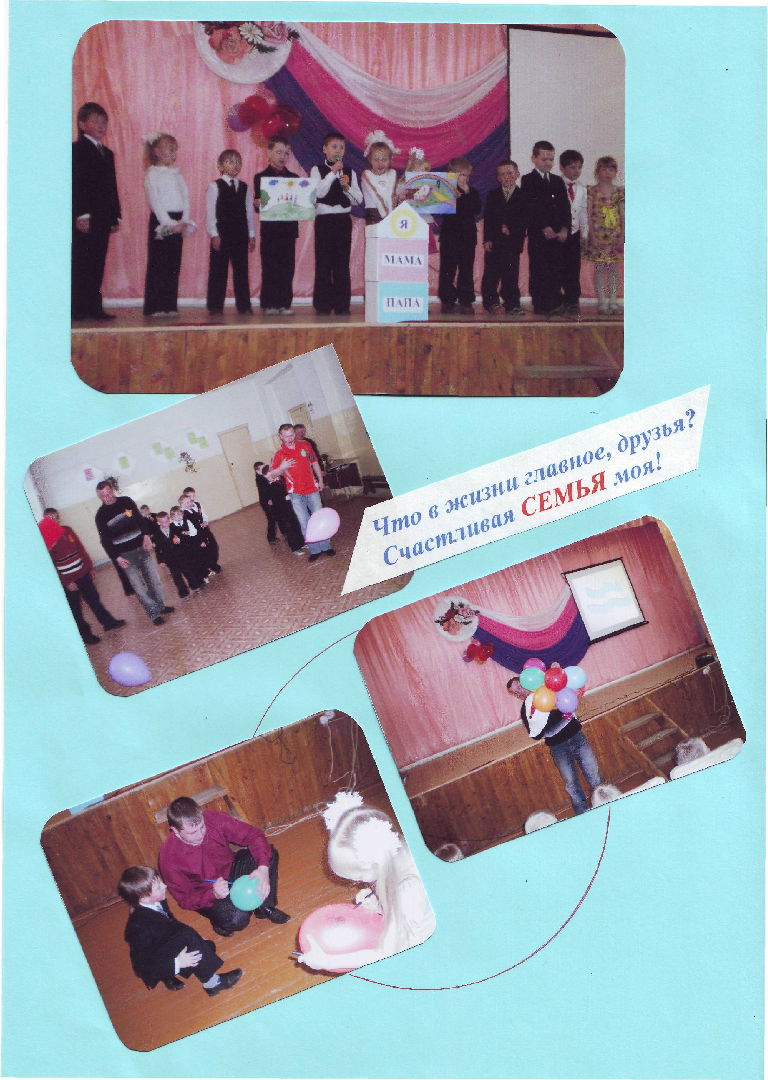
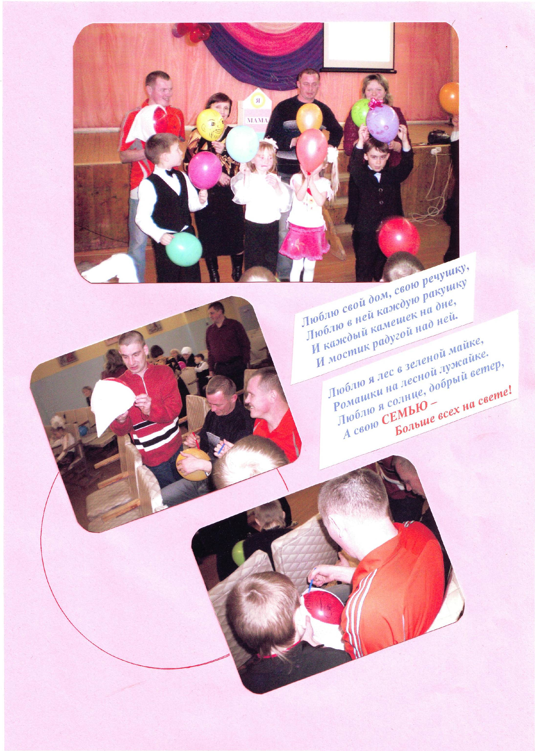

Первая часть мероприятия проходит в актовом зале школы.

Ведущий: вступление ( притча ):

Давным-давно на далеком острове жил мальчик. Он жил совсем один. Его никто не воспитывал, никто не наказывал, ни с кем он не делился орехами и фруктами, которые росли на деревьях. Но было этому мальчику очень грустно.
Однажды он отправился на берег моря. И вдруг ему навстречу вышел седой старик. Он был старый, но очень мудрый.
- Куда ты идешь? – спросил старик.
- Я иду искать место, где мне не будет так одиноко.
- Я знаю, как тебе помочь. Идем со мной, - предложил старик.
Он привел мальчика в свой дом, где жили его внуки.
- Посмотри! – сказал старик. – Все мы живем в одном доме, вместе радуемся, вместе грустим, вместе едим то, что нам дала природа, помогаем друг другу. Оставайся! Я буду тебе дедом, а мои внуки будут тебе братьями и сестрами.
Мальчик остался, и через некоторое время он понял, что только теперь научился радоваться и стал по-настоящему счастливым. А произошло это потому, что у него появилась СЕМЬЯ.

Ведущий: У каждого из вас, ребята, есть люди, самые близкие и любимые вами. Они полюбили вас, когда вы только родились, и будут любить вас всегда. Именно им, вашим мамам и папам, а это и есть ваша семья, - мы посвящаем сегодня наш СЕМЕЙНЫЙ КАЛЕЙДОСКОП.

Звучит запись песни «Островок детства». Дети поднимаются группами на сцену, в руках воздушные шары. В конце песни дети подкидывают их в зал.

Ведущий: Семья - это папа, мама, и я! (фигуры со словами: папа, мама, я составляются друг на друга).
Дети: Семья – это наш дом! ( вместе)

Я
мама
папа

Девочка и мальчик (в руках их рисунки, изображающие то, о чем говорится в стихотворении):

1. Люблю свой дом, свою речушку,
Люблю в ней каждую ракушку
И каждый камешек на дне,
И мостик радугой над ней.

2. Люблю я лес в зеленой майке,
Ромашки на лесной лужайке.
Люблю я солнце, добрый ветер,
А свою семью –
Больше всех на свете! (вместе)

Дети спускаются со сцены в зал и садятся на свои места.

Учитель предлагает задание залу.
- Мы построили с вами дом, а сейчас я предлагаю вам создать семью из воздушных шаров. Вы выбираете любой шар и с помощью фломастеров изображаете: мамы рисуют папу и дедушку, папы рисуют маму и бабушку, девочки создают образ братика, а мальчики рисуют сестренку. Вот такая большая и дружная семья будет жить в нашем доме. Принимаемся за работу!

Учитель скрепляет шары бантом и помещает их на крыше выстроенного дома.

Ведущий: Свою встречу мы проводим между двумя праздниками – Днем защитников Отечества и Днем 8 Марта. Мы хотим сегодня поздравить и пап, и мам, бабушек и дедушек, самих близких и родных людей.

Когда приходит весна, солнце начинает светить ярче, на душе становится тепло, и кажется, что весь мир освещен вашими теплыми улыбками, милые, дорогие мамы и бабушки.

Дети читают стихи о маме

Кто открыл нам этот мир,
Не жалея своих сил?
И всегда оберегает?
Лучшая на свете МАМА.

Кто на свете всех милее
И теплом своим согреет,
Любит больше, чем себя?
Это МАМОЧКА моя.

Руки твои теплые
Вспоминаю я.
Как же это здорово -
Ты есть у меня!

С праздником весенним
Мы вас поздравляем!
Счастья, смеха, радости,
Здоровья всем желаем!
Пусть сегодня сбудутся
Все ваши мечты.
Как же это здорово -
Есть на свете мы!
Ведущий: Сколько красивых, ласковых слов храним мы в душе о дорогих наших мамах. Добрые, заботливые наполняют сердца наших детей лаской и любовью. О вас, дорогие мамы, эти строки.
Презентация ( дети о мамах)
Ведущий: А следующую страницу нашего «Семейного калейдоскопа» мы посвящаем таким же любимым, дорогим папам.
Я приглашаю всех гостей в класс ритмики, где нашим папам и мальчикам предстоит поучаствовать в игре «Шарик- шоу».

Все проходят в спортивный зал, в начале игры – поздравление пап.

Ведущий: С раннего детства мальчик должен формировать в себе качества настоящего мужчины: воспитывать в себе смелость, благородство, решительность, честность, уважение к окружающим. И всему этому – пример отца. Когда перед детьми стоял выбор стихотворения, однозначно мальчики все пожелали читать для папы. Это еще раз говорит о том, как много значит для них слово – отец! Давайте вместе поздравим наших дорогих пап.

Дети читают стихи о папах

Мамы! Мы секрет откроем -
Нынче с папой мы герои.
С вами мы поздравим вместе
Папу с днем армейской чести!
Ведь защитник он у нас
Каждый день и каждый час!

С кем я делаю скворечник?
Только с папочкой, конечно!
И уроки сделать сможем
С папой, умным и хорошим.

В праздник мужества и чести
Папу поздравляю!
И пятерок - сто иль двести -
Твердо обещаю!

Папа мой - защитник смелый,
Добрый, сильный и умелый.
Может он в футбол играть,
Может книжку мне читать.

Может суп мне разогреть,
Может мультик посмотреть,
Может поиграть он в шашки,
Может даже вымыть чашки.

Может рисовать машинки,
Может собирать картинки,
Может прокатить меня
Вместо быстрого коня.

Может рыбу он ловить,
Кран на кухне починить.
Для меня всегда герой –
Самый лучший ПАПА мой!

Ведущий: А сейчас начинаем игру для пап и мальчиков «Шарик-шоу».

Ребята, шарик может стать хорошим другом – с ним можно играть. Сегодня я приготовила для вас интересные конкурсы, главным героем которых станет воздушный шарик. Чтобы начать игру, мальчикам и папам нужно разделиться на две команды: команда красных шаров и команда синих шаров ( на груди эмблемы, отличающиеся по цветам)

Мы начинаем нашу игровую программу.

- конкурс «Самый ловкий»
Участники образуют два круга. Шар передается по кругу под музыку, с каждой остановкой музыки выходит из команды один из участников, так до последнего. Далее продолжают играть двое оставшихся. Так зарабатывается первое очко команде.
- конкурс «Удержи шарик лбом»
Каждая команда делится на пары. Двое участников прижимают шары лбами и проходят до назначенного места, обратно возвращаются без задания. Побеждает команда, выполнившая задание первой и поднявшая шары над головой.

- конкурс «Перебрось через черту»
Командам предлагается перебросить шарики за черту по очереди. Побеждает команда, перебросившая больше всех шариков.
- конкурс « Передай товарищу»
Зажать шарик между колен и таким образом передать до последнего игрока в команде.
- конкурс «Попробуй, проколи!»
Шарики привязываются к ноге каждого игрока. Задача игроков – проколоть любым способом чужие шары и защитить свои.

Подведение итогов.

Продолжение праздника в классе.
Ведущий: А сейчас я приглашаю вас в класс, где мы закончим нашу встречу за чашечкой чая.
Весна…
Время дарить улыбки,
Светиться от счастья,
Подставлять лицо солнечным бликам,
Разрешать теплому ветру запутаться в прядях,
Просыпаться от звона капели,
Радоваться каждому дню и ощущать,
Какое это счастье – ВЕСНА!
Пусть в сердце каждой семьи постучится весна …

В классе накрыты столы (свечи, вазы с цветами, чай, конфеты), звучит легкая музыка. Доска оформлена рисунками детей о семье. На доске слова:
«Ребенок учится тому, что видит у себя в дому. Родители - пример ему».

Приятного вам отдыха!

